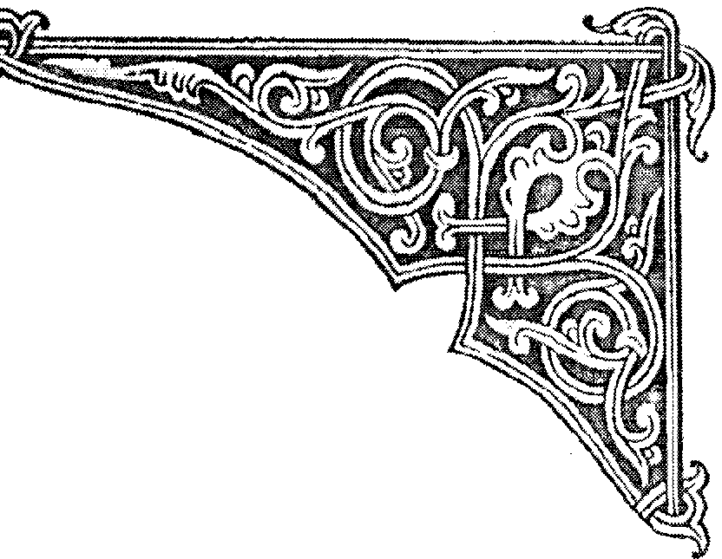
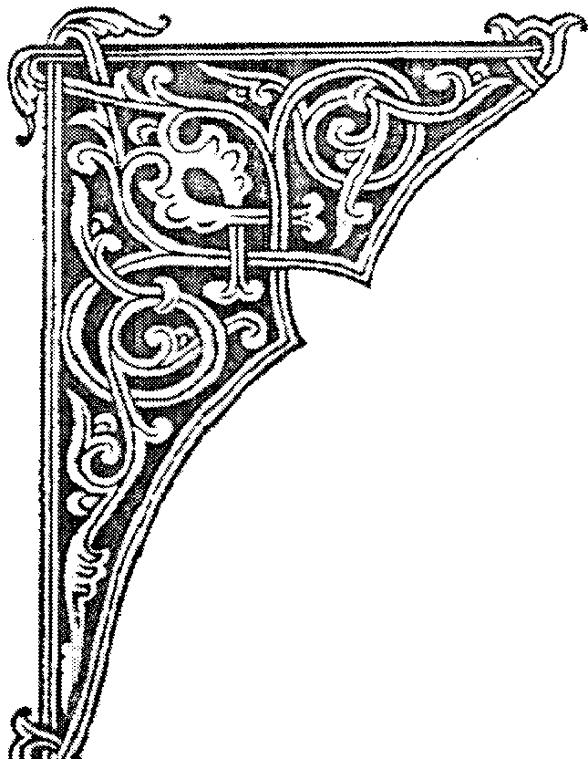
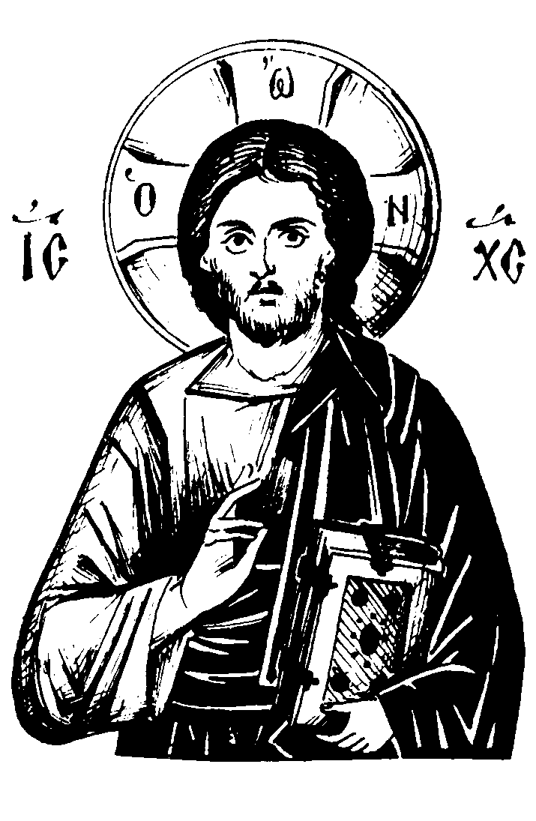

Λέγει ὁ Κύριος:
Ἐγώ πατήρ, ἐγώ ἀδελφός, ἐγώ νυμφίος, ἐγώ οἰκία, ἐγώ τροφή, ἐγώ ἰμάτιον, ἐγώ ρίζα, ἐγώ θεμέλιος, πᾶν ὅπερ ἄν θέλῃς ἐγώ· μηδενός ἐν χρείᾳ καταστῇς.
Ἐγώ καί δουλεύσω· Ἦλθον γάρ διακονῆσαι, οὐ διακονηθῆναι. Ἐγώ καί φίλος, καί μέλος, καί κεφαλή, καί ἀδελφός, καί ἀδελφή, καί μήτηρ, πάντα ἐγώ. μόνον οἰκείως ἔχε πρός ἐμέ.
Ἐγώ πένης διά σέ· καί ἀλήτης διά σέ· ἐπί σταυροῦ διά σέ, ἐπί τάφου διά σέ· ἄνω ὑπέρ σοῦ ἐντυγχάνω τῷ Πατρί, κάτω ὑπέρ σοῦ πρεσβευτής παραγέγονα παρά τοῦ Πατρός. Πάντα μοι σύ, καί ἀδελφός, καί συγκληρονόμος, καί φίλος, καί μέλος. Τϊ πλέον θέλεις;
(Ἱερός Χρυσόστομος)

Λέγει ὁ Κύριος:
Ἐγώ πατήρ, ἐγώ ἀδελφός, ἐγώ νυμφίος, ἐγώ οἰκία, ἐγώ τροφή, ἐγώ ἰμάτιον, ἐγώ ρίζα, ἐγώ θεμέλιος, πᾶν ὅπερ ἄν θέλῃς ἐγώ· μηδενός ἐν χρείᾳ καταστῇς.
Ἐγώ καί δουλεύσω· Ἦλθον γάρ διακονῆσαι, οὐ διακονηθῆναι. Ἐγώ καί φίλος, καί μέλος, καί κεφαλή, καί ἀδελφός, καί ἀδελφή, καί μήτηρ, πάντα ἐγώ. μόνον οἰκείως ἔχε πρός ἐμέ.
Ἐγώ πένης διά σέ· καί ἀλήτης διά σέ· ἐπί σταυροῦ διά σέ, ἐπί τάφου διά σέ· ἄνω ὑπέρ σοῦ ἐντυγχάνω τῷ Πατρί, κάτω ὑπέρ σοῦ πρεσβευτής παραγέγονα παρά τοῦ Πατρός. Πάντα μοι σύ, καί ἀδελφός, καί συγκληρονόμος, καί φίλος, καί μέλος. Τϊ πλέον θέλεις;
(Ἱερός Χρυσόστομος)

